Скорость света в свободном пространстве (вакууме) – скорость распространения любых электромагнитных волн, в том числе и световых. Представляет собой предельную скорость распространения любых физических воздействий и инвариантна при переходе от одной системы отсчета к другой.

Скорость света в среде зависит от показателя преломления среды n, различного для разных частот ν излучения: с’(ν) = c/n(ν). Эта зависимость приводит к отличию групповой скорости от фазовой скорости света в среде, если речь идет не о монохроматическом свете (для скорости света в вакууме эти величины совпадают. Экспериментально определяя с’, всегда измеряют групповую скорость света.

Впервые скорость света определил в 1676 году О. К. Рёмер по изменению промежутков времени между затмениями спутников Юпитера. В 1728 году её установил Дж. Брадлей, исходя из своих наблюдений аберрации света звезд. В 1849 году А. И. Л. Физо первым измерил скорость света по времени прохождения светом точно известного расстояния (базы), так как показатель преломления воздуха очень мало отличается от 1, то наземные измерения дают величину весьма близкую к скорости.

В опыте Физо пучок света от источника света S, отраженный полупрозрачным зеркалом 3, периодически прерывался вращающимся зубчатым диском 2, проходил базу 4-1 (около 8 км) и, отразившись от зеркала 1, возвращался к диску. Попадая на зубец, свет не достигал наблюдателя, а попавший в

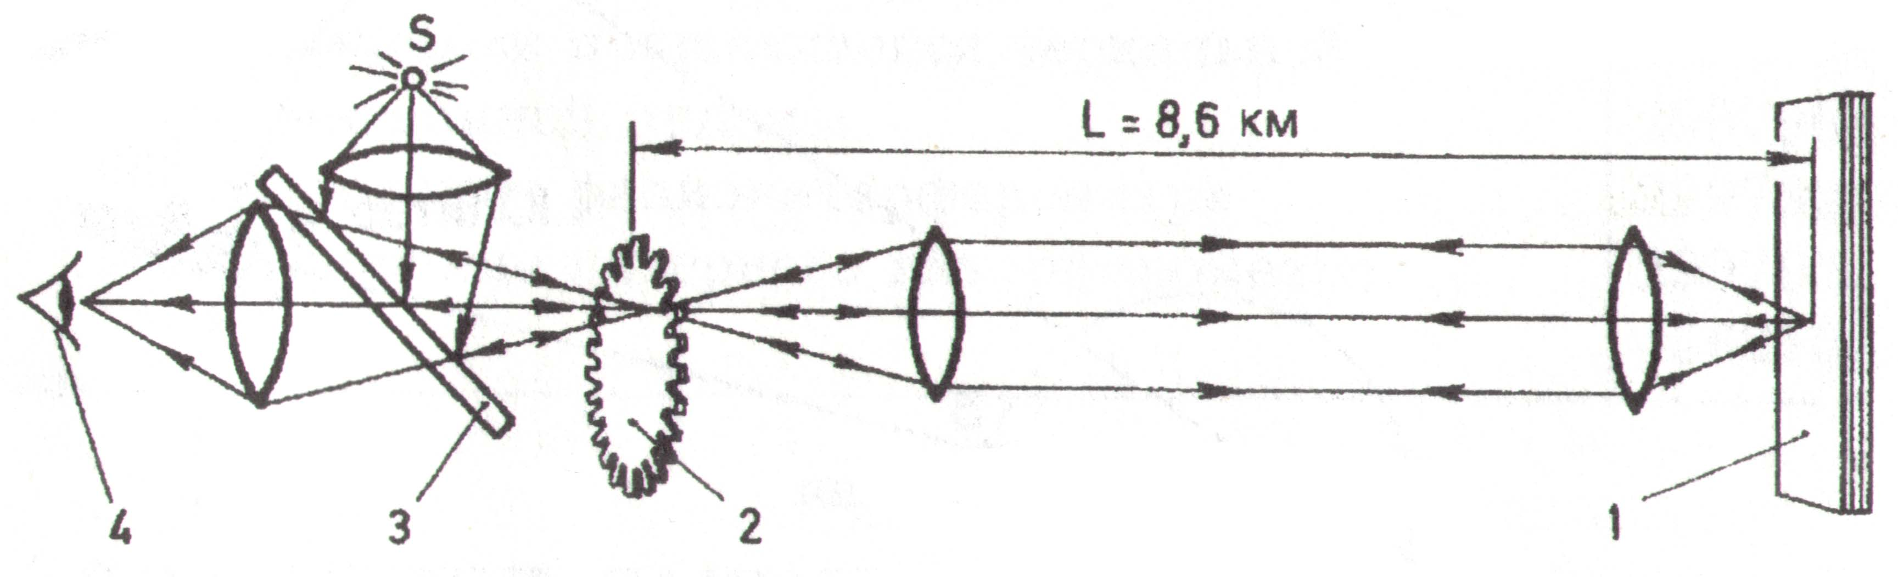

промежуток между зубцами свет можно было наблюдать через окуляр 4. По известным скоростям вращения диска определялось время прохождения светом базы. Физо получил значение c = 313300 км/с.

В 1862 году Ж. Б. Л. Фуко реализовал высказанную в 1838 году идею Д. Арго, применив вместо зубчатого диска быстровращающееся зеркало (512 оборотов в секунду). Отражаясь от зеркала пучок света направлялся на базу и по возвращении вновь попадал на то же зеркало, успевшее повернуться на некоторый малый угол. При базе всего 20 м Фуко нашёл, что скорость света равна 298000  500 км/с. Схемы и основные идеи методов Физо и Фуко были многократно использованы в последующих работах по определению скорости света.

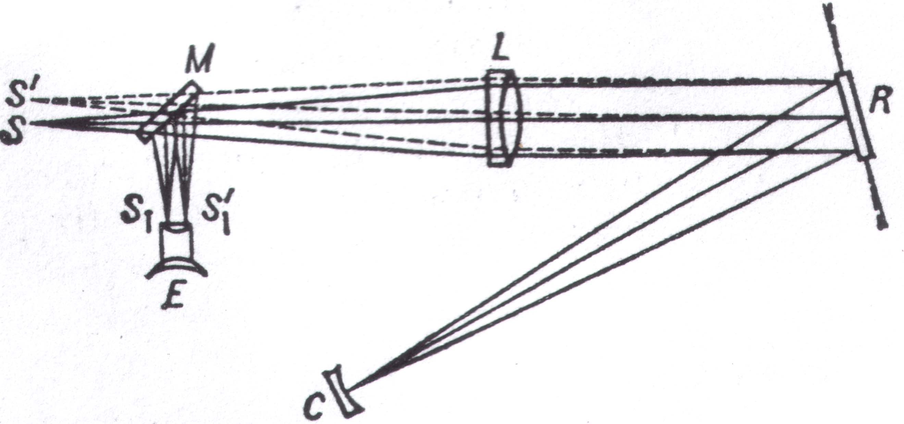

Определение скорости света методом вращающегося зеркала (Метод Фуко): S– источник света; R – быстровращающееся зеркало; C – неподвижное вогнутое зеркало, центр которого совпадает с осью вращения R (поэтому свет, отраженный C, всегда попадает обратно на R); M – полупрозрачное зеркало; L– объектив; E – окуляр; RC – точно измеренное расстояние (база). Пунктиром показаны положение R, изменившееся за время прохождения светом пути RC и обратно, и обратный ход пучка лучей через объектив L, который собирает отраженный пучок в точке S’, а не в точке S, как это было бы при неподвижном зеркале R. Скорость света устанавливается, измеряя смещение SS’.

Полученное А. Майкельсоном в1926 году значение c = 299796  4 км/с было тогда самым точным и вошло в интернациональные таблицы физических величин.

Измерение скорости света в 19 веке сыграли большую роль в физике, дополнительно подтвердив волновую теорию света. Выполненное Фуко в 1850 году сравнение скорости света одной и той же частоты в воздухе и воде показало, что скорость в воде u = c/n(ν) в соответствии с предсказанием волновой теории. Была так же установлена связь оптики с теорией электромагнетизма: измеренная скорость света совпала со скоростью электромагнитных волн, вычисленной из отношения электромагнитных и электростатических единиц электрического заряда.

В современных измерениях скорости света используется модернизированный метод Физо с заменой зубчатого колеса на интерференционный или какой-либо другой модулятор света, полностью прерывающий или ослабляющий световой пучок. Приемником излучения служит фотоэлемент или фотоэлектрический умножитель. Применение лазера в качестве источника света, УЗ – модулятора со стабилизированной частотой и повышение точности измерения длины базы позволит снизить погрешности измерений и получить значение с = 299792,5 0,15 км/с. Помимо прямых измерения скорости света по времени прохождения известной базы, широко применяются косвенный методы, дающие большую точность.

Скорость света в вакууме принять считать 2999792458 1,2 м/с.

Как можно более точное измерение величины с чрезвычайно важно не только в общетеоретическом плане и для определения значений других физических величин, но и для практических целей. К ним, в частности. Относится определение расстояний во времени прохождения радио- или световых сигналов в радиолокации, оптической локации, светодальнометрии и др.

